**Конспект занятия группы второго года обучения**

ПДО Обросова Светлана Валентиновна

Дата: 28.12.2022 (2-3 группа 5 год обучения «Алые пруса»)

**Композиции посвященные памятным датам и знаменательным событиям.**

Тема урока: «Новый год».

Цель: развить художественный вкус, графические навыки, наблюдательность, эстетическую восприимчивость,

Задачи:

Обучающие:

- формировать умение выразительного использования в работе цвета в композиции.

Развивающие:

- развивать эстетический вкус учащихся;

- развивать художественное видение окружающего мира

Воспитательные:

- воспитать интерес к основам изобразительной грамоты; воспитать аккуратность, любовь к творчеству.

Материалы к уроку:

- бумага А4, простые карандаши, ластик, акварельные, кисточки.

**1.Организационный момент. Эмоциональный настрой.**

- Приветствие. Проверка готовности детей к занятию.

**2. Постановка целей и задач урока.**

Познакомить учащихся с техникой изображения новогодних игрушек.

**3. Работа по теме урока.**

Работа над созданием декоративной композиции игрушки.

**4. Практическая работа.**

У каждого из вас дома много игрушек. Но самые нарядные – это новогодние игрушки. Посмотрите, среди ваших игрушек самые любимые. Рассмотрите их.

Этапы выполнения рисунка.

-Композиция рисунка.

-Выполнение карандашного наброска.

-Заливка контура цветом.

- Прорисовывание деталей. Тонкой кистью прорисовываем детали рисунка на шаре, рисуем блики.

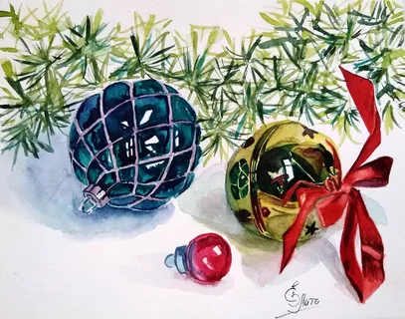

**5. Итог урока. Рефлексия.**

При подведении итогов ребята сами могут отметить самые яркие, правдивые, убедительные работы.